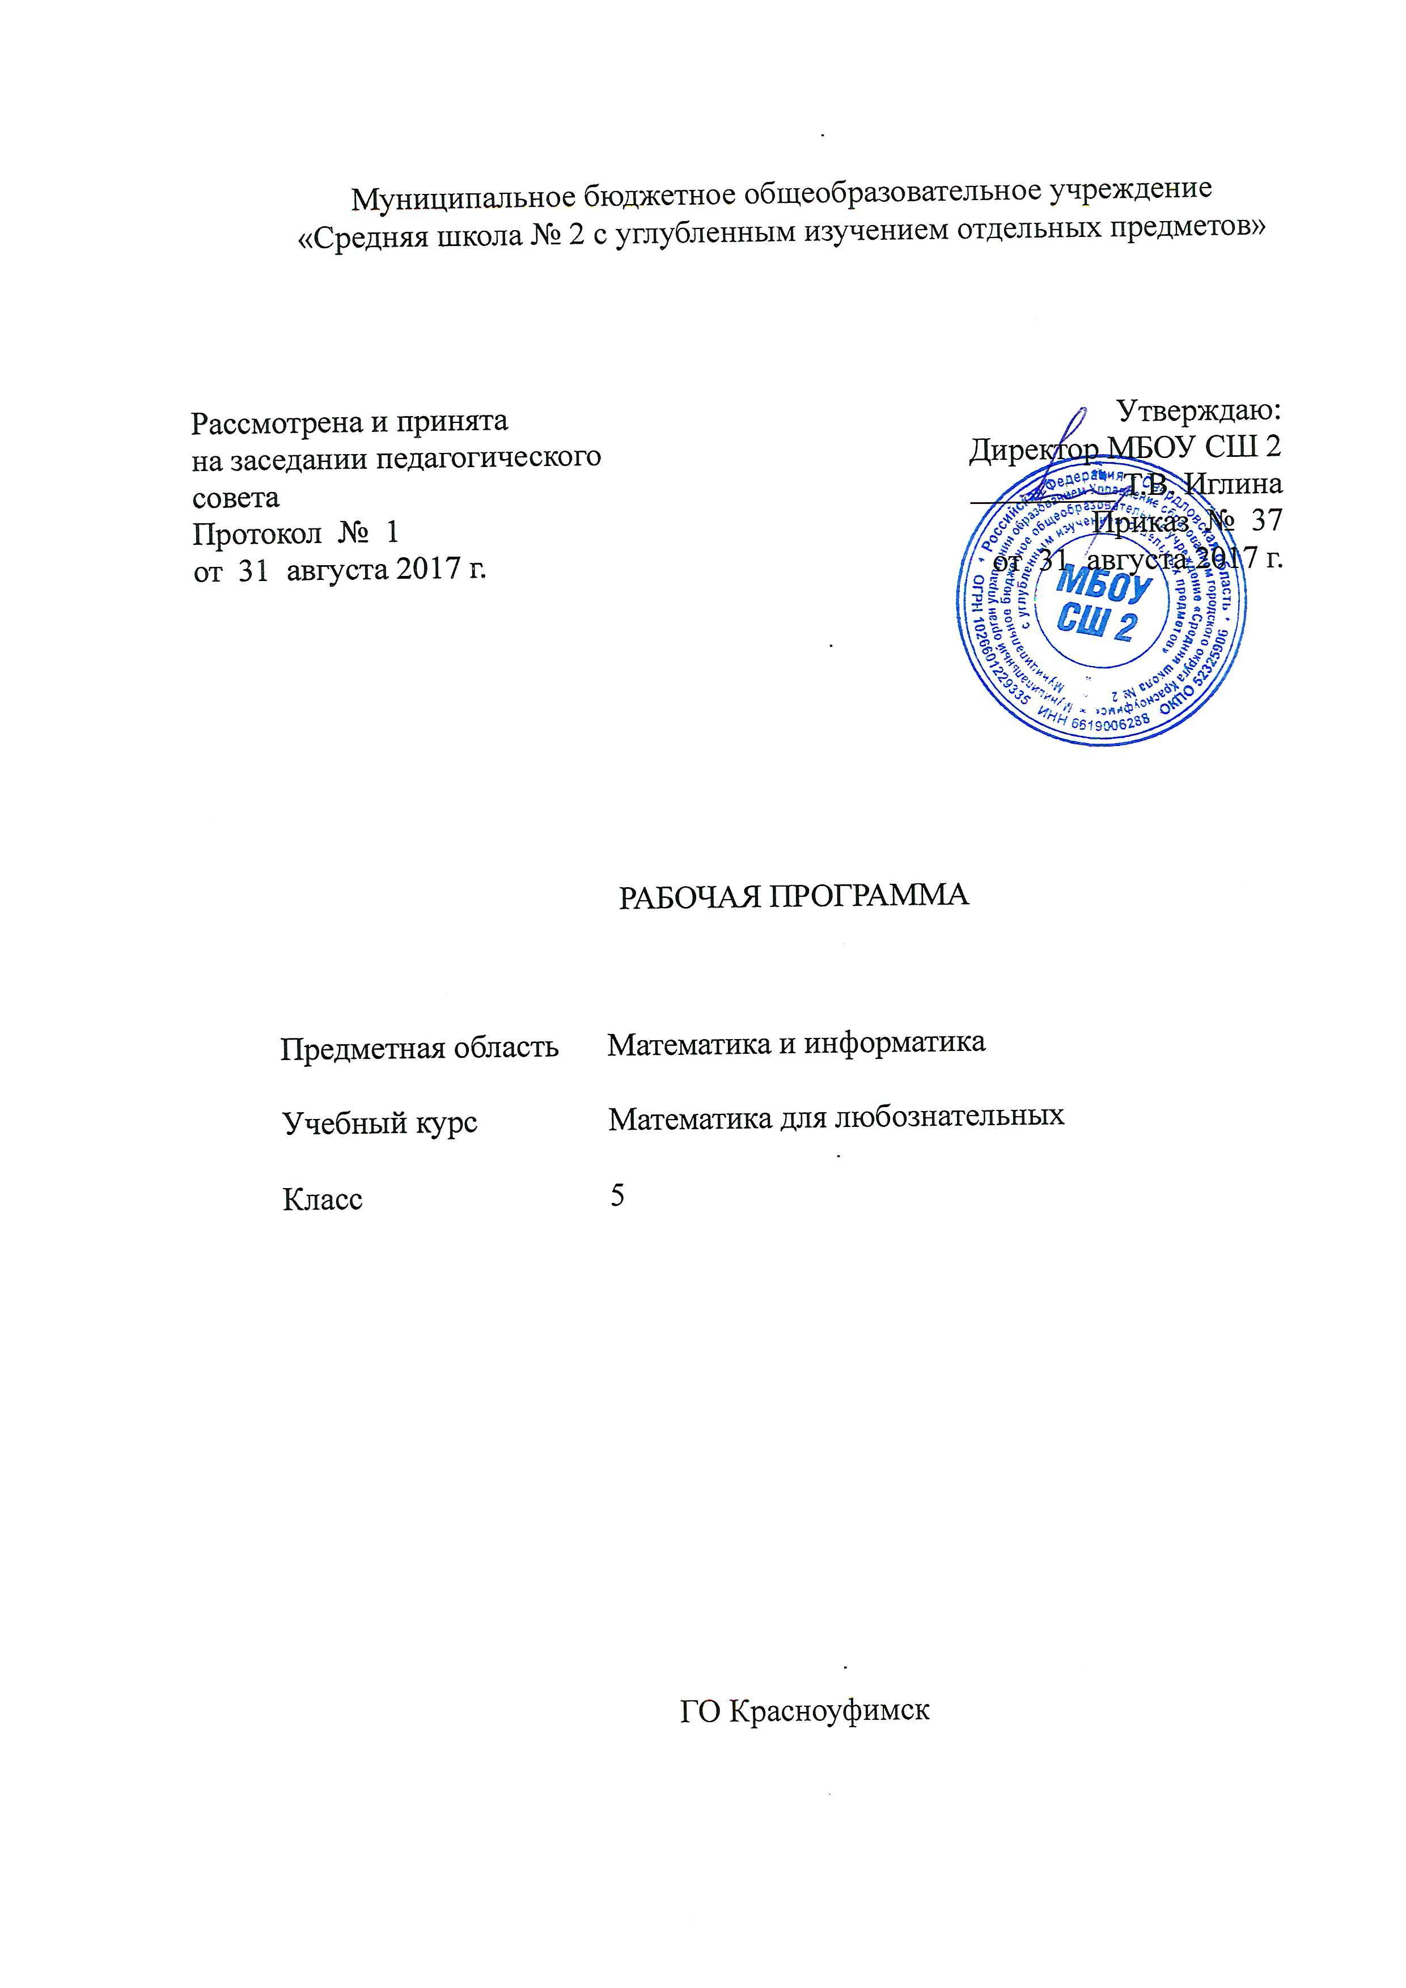

Планируемые результаты освоения учебного курса
Личностные результаты:
- умение ясно, точно, грамотно излагать свои мысли в устной и письменной речи, понимать смысл поставленной задачи;
- готовность и способность учащихся к саморазвитию;
- мотивация деятельности;
- критичность мышления;
- самооценка на основе критериев успешности этой деятельности;
- навыки сотрудничества в разных ситуациях, умения не создавать конфликты и находить выходы из спорных ситуаций;
- этические чувства, прежде всего доброжелательность и эмоционально-нравственная отзывчивость.
Метапредметные результаты:
  - первоначальные представления об идеях и о методах математики как универсальном языке науки и техники, средстве моделирования явлений и процессов;
  - развитие умений находить в различных источниках информацию, необходимую для решения математических проблем, и представлять ее в понятной форме;
  - умение применять индуктивные способы рассуждений, видеть различные стратегии решения задач;
  - способность к эмоциональному восприятию математических объектов, задач, решений, рассуждений;
  - развитие понимания сущности алгоритмических предписаний и умения действовать в соответствии с предложенным алгоритмом.
Предметные результаты:
  - овладение математическим языком, развитие умения использовать его для описания предметов окружающего мира;
          - осознание роли математики в развитии России и мира;
  - возможность привести примеры из отечественной и всемирной истории математических открытий и их авторов;
          - решение сюжетных задач разных типов на все арифметические действия;
  - применение способа поиска решения задачи, в котором рассуждение строится от условия к требованию или от требования к условию;
- использование свойства чисел и законов арифметических операций с числами при выполнении вычислений;
  - использование признаков делимости на 2, 5, 3, 9, 10 при выполнении вычислений и решении задач;
  - распознавание верных и неверных высказываний;
  - оценивание результатов вычислений при решении практических задач;
  - выполнение сравнения чисел в реальных ситуациях;
  - использование числовых выражений при решении практических задач и задач из других учебных предметов;
  - приобретение знаний о математике как части общечеловеческой культуры, как форме описания и методе познания действительности, о значимости математики в развитии цивилизации и современного общества.

Содержание учебного курса
История развития и становления математической науки. Великие математики. Различные системы счисления. Различные системы мер. Старинные системы мер.
Задачи на движение, работу, смеси, взвешивание, переливание. Задачи на принцип Дирихле, пересечение и объединение множеств, старинные задачи.
Гипотезы, истинность и ложность утверждений, поиск закономерностей.
Приемы умножения и деления. Некоторые признаки делимости. Некоторые особые приемы устного счета.
Математические ребусы и кроссворды, задачи в стихах и задачи-шутки, анализ литературных произведений на наличие математических моделей.

Тематическое планирование
№ урока | Тема | Кол-во уроков
Глава 1. Занимательная арифметика
1 | История развития начальной математики | 1
2 | О некоторых математических терминах | 1
3 | Недесятичные системы счисления | 1
4 | Числовые великаны | 1
5 | Числовые лилипуты | 1
6 | Старинная система мер | 1
Глава 2. Текстовые задачи
7-8 | Арифметические задачи | 2
9-10 | Задачи на взвешивание | 2
11-12 | Задачи на переливание | 2
13-14 | Задачи на движение | 2
15-16 | Задачи на пересечение и объединение множеств | 2
17 | Задачи, решаемые с конца | 1
18 | Принцип Дирихле | 1
19-20 | Старинные задачи | 2
Глава 3. Логические задачи
21 | Гипотезы | 1
22 | Кто это сделал? | 1
23 | Примеры с буквами | 1
24 | Правда или ложь? | 1
25 | Расположение по порядку | 1
26 | Запутанная информация | 1
27 | Математические игры, выигрышные ситуации | 1
28 | Поиск закономерности | 1
Глава 4. Приемы устного счета
29 | Признаки делимости чисел | 1
30-31 | Приемы умножения и деления | 2
32 | Некоторые особые случаи счета | 1
Глава 5. Математический ералаш
33 | Математические ребусы | 1
34 | Задачи в стихах, задачи-шутки | 1
35 | Литературные задачи | 1

